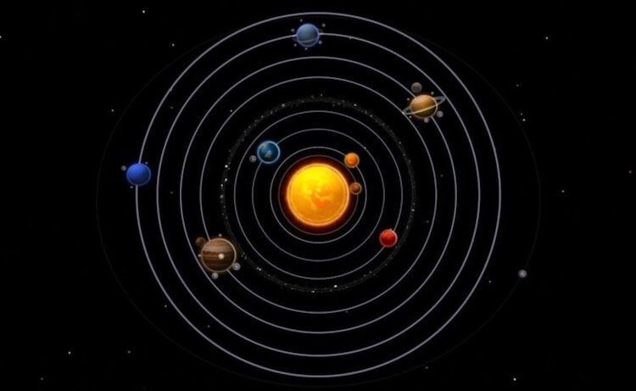**Солнечная система**

**Солнечная система** - это система планет, в центре которой находится яркая звезда, источник энергии, тепла и света - Солнце.  
По одной из теорий Солнце образовалось вместе с Солнечной системой около 4,5 миллиардов лет назад в результате взрыва одной или нескольких сверхновых звезд. Изначально Солнечная система представляла собой облако из газа и частиц пыли, которые в движении и под воздействием своей массы образовали диск, в котором возникла новая звезда Солнце и вся наша Солнечная система.

В центра Солнечной системы находится Солнце, вокруг которого по орбитам вращаются девять крупных планет. Так как Солнце смещено от центра планетарных орбит, то за цикл оборота вокруг Солнца планеты то приближаются, то отдаляются по своим орбитам.

## Солнце

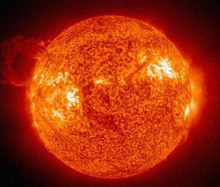Солнце является единственной звездой в Солнечной системе, вокруг нее совершают свое движение все планеты системы, а также их спутники и другие объекты, вплоть до космической пыли. Если сравнить массу Солнца с массой всей Солнечной системы, то она составит порядка 99,866 процентов.

Солнце является одной из 100 000 000 000 звезд нашей Галактики и по величине стоит среди них на четвертом месте. Ближайшая к Солнцу звезда Проксима Центавра располагается на расстоянии четырех световых лет от Земли. От Солнца до планеты Земля 149,6 млн км, свет от звезды доходит за восемь минут. От центра Млечного пути звезда находится на расстоянии 26 тысяч световых лет, при этом она производит вращение вокруг него со скоростью 1 оборот в 200 миллионов лет.

Солнце, состоящее на 92% из водорода и на 7% из гелия, имеет очень сложное строение. В его центре находится ядро с радиусом примерно 150 000-175 000 км, что составляет до 25% от общего радиуса звезды, в его центре температура приближается к 14 000 000 К.

## Планеты Солнечной системы

Давайте начнем увлекательное знакомство с планетами Солнечной системы по порядку их расположения от Солнца, а также рассмотрим их основные спутники и некоторые другие космические объекты (кометы, астероиды, метеориты) в гигантских просторах нашей планетарной системы.

### Меркурий

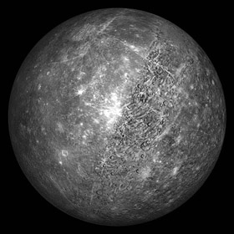Меркурий — это восьмая по величине планета, самая близкая к Солнцу, среднее расстояние до которого составляет 0.387 АЕ (астрономических единиц) или 57.910.000 километров. Масса планеты составляет 3.30e23 кг, а диаметр — 4,880 км (меньше только у Плутона). В центре планеты расположено металлическое ядро, наподобие земного, разница только в размерах. Если земное ядро занимает только 17% объема планеты, то у Меркурия — 42% объема. Вокруг ядра находится слой мантии — 500–700 километров силикатной породы. Следующий слой — это кора, которая имеет толщину примерно в 100–300 километров. Верхний слой планеты имеет много повреждений, большинство ученых придерживаются теории, что они возникли вследствие медленного охлаждения Меркурия.

### Венера

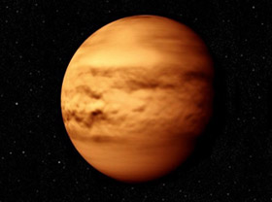Венеру очень часто называют «сестрой» Земли, поскольку их размеры и масса очень приближены друг к другу, но существенные отличия наблюдаются в их атмосфере и поверхности планет. Ведь если большая часть Земли покрыта океанами, то на Венере увидеть воду просто невозможно. Венера является второй по степени близости к Солнцу планетой, имеющей форму орбиты, приближенную к идеальному кругу. Она находится от Солнца на расстоянии 108 миллионов километров. В отличие от большинства планет Солнечной системы ее движение происходит в противоположном направлении, не с запада на восток, а с востока на запад. При этом поворот Венеры по отношению к Земле происходит за 146 суток, а оборот вокруг собственной оси совершается на протяжении 243 суток. Радиус Венеры составляет 95 % от земного и равен 6051,8 км, из которых толщина коры занимает порядка 16 км, а силикатная оболочка, называемая мантией, - 3300 км. Под мантией находится железное ядро, не имеющее магнитного поля, на которое приходится четверть массы планеты. В центре ядра плотность составляет 14 г/см3.

### Земля

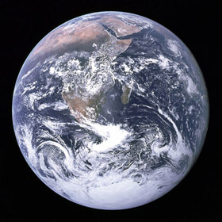C самого начала развития цивилизации людей интересовало происхождение Солнца, планет и звезд. Но больше всего вызывает интерес планета, являющаяся нашим общим домом, Земля. Представления о ней менялись вместе с развитием науки, само понятие о звездах и планетах, так как мы это понимаем сейчас, сформировалось всего лишь несколько веков назад, что ничтожно мало по сравнению с самим возрастом Земли. Третья от Солнца планета, ставшая нашим домом, имеет спутник – Луну, и входит в группу планет земного типа, таких как Меркурий, Венера и Марс. Планеты–гиганты существенно отличаются от них по физическим свойствам и строению. Но даже такая крохотная по сравнению с ними планета, как Земля, имеет невероятную по осмыслению массу – 5, 97х1024 килограмм. Она вращается вокруг светила по орбите на среднем расстоянии от Солнца в 149, миллиона километров, вращаясь вокруг своей оси, что является причиной смены дней и ночей. А сама эклиптика орбиты характеризует времена года. Из планет своей группы Земля обладает наибольшей массой и поэтому имеет самую большую внутреннюю энергию — гравитационную и радиогенную, под воздействием которых процессы в земной коре еще продолжаются, что видно по вулканической и тектонической деятельности. Хотя уже успели образоваться магматические, метаморфические и осадочные породы, сформировавшие очертания ландшафтов, которые под действием эрозии постепенно видоизменяются.

Под атмосферой нашей планеты расположилась твердая поверхность, которая называется земной корой. Она делится на огромные куски (плиты) из твердой породы, которые могут двигаться и при движении задевать и толкать друг друга. В результате такого движения появляются горы и иные особенности земной поверхности.

Земная кора имеет толщину от 10 до 50 километров. Кора «плавает» на жидкой земной мантии, масса которой составляет 67% массы всей Земли и простирается в глубину на 2890 километров!

За мантией следует наружное жидкое ядро, которое тянется в глубину еще на 2260 километров. Это слой является также подвижным и способен издавать электрические токи, которые и создают магнитное поле планеты!

В самом центре Земли находится внутреннее ядро. Оно очень твердое и содержит уйму железа.

# Спутник планеты Земля: Луна

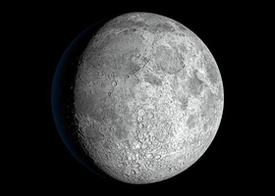У нашей планеты, в отличии от многих других, есть только один естественный спутник, который можно наблюдать ночами на небосклоне - это, конечно, Луна. Если не брать в расчет Солнце, то именно этот объект является самым ярким, который можно наблюдать с Земли.

Среди остальных спутников планет, спутник планеты Земля занимает пятое место по своей величине. На нем нет ни атмосферы, ни озер и рек. День и ночь сменяют друг друга здесь с периодичностью в две недели, при этом можно наблюдать перепад температуры равный в триста градусов. И она всегда повернута к нам только одной своей стороной, оставляя в загадках свою темную обратную сторону. Этот бледно-голубой объект ночного неба - Луна.

### Марс

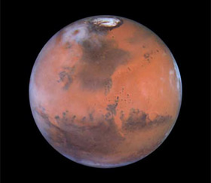Планета марс - четвертая планета солнечной системы, удаленная от солнца в среднем на 227,9 миллионов километров или в 1,5 раз дальше земли. Планета имеет более вытаянную орбиту, чем земля. Эксцентрик вращения Марса вокруг солнца более 40 млн. километров. 206,7 млн. километров в перигелии и 249,2 в афелии. Средний радиус планеты 3390 километров – примерно половина земного. Масса планеты почти в 10 раз меньше чем у земли. А площадь поверхности всего марса составляет всего 28 % от земной. Это чуть больше чем площадь всех земных материков без океанов. Из-за небольшой массы ускорение свободного падения 3,7 м/с² или 38 % от земной. То есть космонавт вес, которого на земле составляет 80 кг, на марсе будет весить чуть больше 30 кг.

Марсианский год почти вдвое длиннее земного и составляет 780 суток. А вот сутки на красной планете, по продолжительности, почти такие же, как на земле и составляют 24 часа 37 минут.

Средняя плотность марсу также ниже, чем у земли и составляет 3,93 кг/м³. внутреннее строение марса напоминает строение планет земной группы. Кора планеты в среднем составляет 50 километров, что гораздо больше чем на земле. Мантия толщиной 1800 километров состоит преимущественно из кремния, а жидкое ядро планеты диаметром 1400 километров на 85 процентов состоит из железа.

Какой либо геологической активности на марсе обнаружить не удалось. Однако в прошлом марс был очень активен. На марсе происходили геологические события, не виданного на земле масштаба. На красной планете находится самый большая в солнечной системе гора олимп высотой 26,2 километра. А также самый глубокий каньон (долины Маринер) глубиной до 11 километров.

# Спутники Марса: Фобос и Деймос

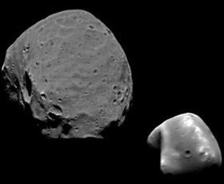Спутники Марса, Фобос и Деймос, были открыты практически одновременно в августе 1877 года. Фобос, имеющий больший диаметр, открыт 12 августа, на два дня позже Деймоса. Первые фотографии двух спутников Марса мир увидел спустя почти сто лет: межпланетная станция «Маринер-9» запечатлела Фобос в 1971 году, а спустя шесть лет станция «Викинг-1» сфотографировала Деймос. Фобос (его диаметр 23 километра) и Деймос (16 километров) – довольно маленькие по размеру спутники, находящиеся очень близко от своей планеты. Фобос и вовсе находится ближе всех к своей планете среди других спутников в Солнечной системе, а Деймос имеет наименьший размер. Период обращения Фобоса вокруг планеты составляет 7 часов 29 минут, наклон орбиты к экватору равен одному градусу, плотность материи – 2 г/м³. Период обращения Деймоса равен 30 часам, наклон орбиты к экватору – 2,7 градусов, плотность материи – 2 г/м³.

### Юпитер

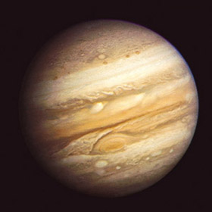Юпитер – пятая от Солнца планета. Расположена она на расстоянии 5,2 астрономических лет от Солнца, это примерно 775 млн км. Планеты Солнечной системы разделяются астрономами на две условные группы: планеты земного типа и газовые гиганты. Самой крупной планетой из группы газовых гигантов является Юпитер. Размеры Юпитера превышают размеры Земли в 318 раз, и будь он ещё больше примерно раз в 60, то имел бы все шансы стать звездой за счёт спонтанной термоядерной реакции. Атмосфера планеты примерно на 85% состоит из водорода. Остальные 15% – это в основном гелий с примесями аммиака и соединений серы и фосфора. Также в атмосфере Юпитера содержится метан.

С помощью спектрального анализа было установлено, что кислорода на планете нет, следовательно, отсутствует вода – основа жизни. По другой гипотезе лёд в атмосфере Юпитера всё-таки имеется. Пожалуй, ни одна планета нашей системы не вызывает столько споров в научном мире. Особенно много гипотез связано с внутренним строением Юпитера. Последние исследования планеты с помощью космических аппаратов позволили создать модель, позволяющую с высокой степенью достоверности судить о ее строении. Планета представляет собой сфероид, достаточно сильно сжатый с полюсов. Она обладает сильным магнитным полем, которое уходит на миллионы километров за орбиту. Атмосфера представляет собой чередование слоёв с различными физическими свойствами. Учёные предполагают наличие у Юпитера твёрдого ядра размером 1 – 1,5 диаметра Земли, но гораздо более плотного. Его наличие пока не доказано, но и не опровергнуто.

# Планета Сатурн

Сатурн является шестой по счету планетой от Солнца – среднее расстояние до светила составляет почти 9,6 а. е. (≈780 млн. км). Период обращения планеты по орбите составляет 29,46 лет, а время оборота вокруг своей оси – почти 10 ч 40 мин. Экваториальный радиус Сатурна составляет 60268 км, а его масса – более 568 тысяч миллиардов мегатонн (при средней плотности планетарного вещества ≈0,69 г/куб. см). Таким образом, Сатурн является второй по размеру и массе планетой Солнечной системы 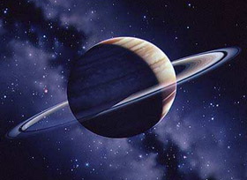после Юпитера. На уровне атмосферного давления 1 бар температура атмосферы равна 134 К. Основными химическими элементами, составляющими Сатурн, являются водород и гелий. Эти газы переходят при высоком давлении внутри планеты сначала в жидкое состояние, а затем (на глубине 30 тыс. км) в твердое, поскольку в существующих там физических условиях (давление ≈3 млн. атм.) водород приобретает металлическую структуру. В этой металлической структуре создается сильное магнитное поле, его напряженность на верхней границе облаков в районе экватора равна 0,2 Гс. Ниже слоя металлического водорода располагается твердое ядро из более тяжелых элементов, например, железа.

# Кольца и спутники Сатурна: Титан, Энцелад и другие...

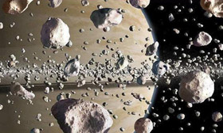12 спутников имеют диаметр больше 100 км. Среди них можно выделить Титан, Япет, Мимас, Диону, Тефию, Энцелад, Фебу и Гиперион. Они носят название главных спутников. Открытые в последние годы более 20 спутников еще не обладают собственными именами и обозначаются цифрами. О них, практически, нет никакой достоверной информации. Все известные спутники находятся в так называемом синхронном вращении и повернуты к планете одной стороной. Отличаются лишь Гиперион и Феба. Но последние данные говорят, что вращение Гипериона асинхронно вследствие гравитационных возмущений, порождаемых спутником – гигантом Титаном.

# Планета Уран

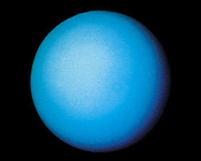Развитие оптики в новое время привело к тому, что 13 марта 1781-го были расширены границы солнечной системы открытием планеты Уран, открытие было совершено Уильямом Гершелем. Это седьмая по счету планета солнечной системы, она имеет 27 спутников (из всех известных с 2013 года) и 13 колец. Определить внутренне строение Урана можно лишь косвенно. Массу планеты, равную 14.5 земных масс определили ученые после изучения гравитационного влияния планеты на спутники. Есть предположение, что в центре Урана находится каменное ядро, которое в основном состоит из оксидов кремния. Его диаметр в 1.5 раза должен превысить диаметр земного ядра. Затем должна идти оболочка изо льда и камней, а после океан жидкого водорода. По другой точке зрения Уран вовсе не имеет ядра, и вся планета представляет собой огромный шар изо льда и жидкости, окруженный газовым покрывалом.

# Кольца и спутники Урана: Титания, Оберон и другие...

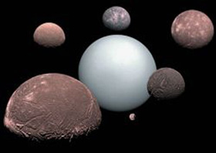Планета Уран имеет более двадцати спутников. Первые два самых крупных спутника открыл в 1787 году первооткрыватель планеты Уран Уильям Гершель, в 1851 году еще два открыл астроном Уильям Лассел, а космический аппарат "Вояджер-2" в 1977 году обнаружил еще 13 спутников планеты. Всего на настоящее время с 2013 года точно известно о 27 подтвержденных спутниках Урана. Самые крупные из них: **Оберон, Титания, Умбриэль, Ариэль**.

# Планета Нептун

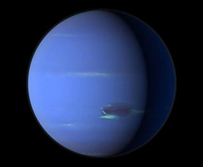Нептун - это последний из четырех газовых гигантов, принадлежащих солнечной системе. Он находится на восьмом месте по удаленности от солнца. Из-за синего цвета планета получила свое название в честь древнеримского владыки океана - Нептуна. Планета имеет 14 спутников, известных на данный момент, и 6 колец. Огромное растояние до Нептуна не позволяет точно установить его внутреннюю структуру. Математическими расчетами было установлено что его диаметр равен 49600 км, он в 4 раза превышает диаметр Земли, по объему в 58 раз, но благодаря низкой плотности (1.6 г/см3) масса всего в 17 раз превышает земную.

# Кольца и спутники Нептуна: Тритон, Нереида и другие...

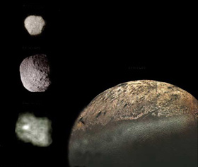Первый спутник планеты Нептун был открыт, практически сразу вместе с открытием планеты в 1846 году Уильямом Ласселом и получил название Тритон. Только спустя почти сто лет был открыт второй спутник Нереида, а затем, благодаря "Вояджеру-2" в 1989 году были открыты еще несколько малых спутников Нептуна, остальные были открыты в 2002-2003 годах. Всего на 2013 год известно о 14 вращающихся вокруг планеты спутниках.

## Вот самые крупные из них: Тритон, Протей, Нереида, Ларисса.

## Космические объекты Солнечной системы

### Кометы

# Кометы Солнечной системы

Комета представляет собой небесное тело малых размеров, состоящее изо льда с вкраплениями пыли и каменных обломков. При приближении к солнцу лед начинает испаряться, потому за кометой остается хвост, растягивающийся порой на миллионы километров. Хвост кометы состоит из пыли и газа.

# Астероиды Солнечной системы

Астероидом в астрономии называется небесное тело небольших размеров, которое вращается по самостоятельной эллиптической орбите вокруг Солнца. Химический состав астероидов разнообразен. Большая часть подобных небесных тел представляют собой углеродистые объекты. Однако в Солнечной системе также существуют немалое количество кремниевых и металлических астероидов.

# Метеоры и метеориты в Солнечной системе

Метеориты - небольшие каменные тела космического происхождения, которые попадают в плотные слоя атмосферы (например, как у планеты Земля), а некоторые могут даже упасть на поверхность планеты. До того, как такого рода небесные гости войдут в атмосферу, их называют метеороидами. При столкновении с воздушными массами Земли они загораются и оставляют яркий след, видный невооруженным глазом, именуемый метеором. Метеороид может полностью сгореть при падении и так и не стать метеоритом.

По происхождению метеориты представляют собой осколки более крупных космических тел - астероидов, имеющих свои постоянные орбиты, большая часть которых находится в пределах Главного пояса астероидов.

# Гипотеза происхождения Земли и Солнечной системы

Вопрос о том, как возникла Земля, занимает умы людей уже не одно тысячелетие. Ответ на него всегда зависел от уровня знаний людей. Первоначально существовали наивные легенды о сотворении мира некоей божественной силой. Затем Земля в работах ученых приобрела очертания шара, который являлся центром Вселенной. Потом в XVI веке появилось учение Н.[Коперника](https://geographyofrussia.com/kopernik-nikolaj/), которое поместило Землю в ряд планет, вращающихся вокруг Солнца. Это был первый шаг в подлинно научном решении вопроса о происхождении Земли. В настоящее время есть несколько гипотез, каждая из которых по-своему описывает периоды становления Вселенной и положение Земли в [Солнечной системе](https://geographyofrussia.com/solnechnaya-sistema/).

**Гипотеза Канта-Лапласа.**

Это была первая серьезная попытка создать картину происхождения Солнечной системы с научной точки зрения. Она связана с именами французского математика Пьера Лапласа и немецкого философа Иммануила Канта, работавших в конце XVIII века. Они полагали, что прародительницей Солнечной системы является раскаленная газово-пылевая туманность, медленно вращавшаяся вокруг плотного ядра в центре. Под влиянием сил взаимного притяжения туманность начала сплющиваться [у полюсов](https://geographyofrussia.com/gradusnaya-setka/) и превращаться в огромный диск. Плотность его не была равномерной, поэтому в диске произошло расслоение на отдельные газовые кольца. В дальнейшем каждое кольцо начало сгущаться и превращаться в единый газовый сгусток, вращающийся вокруг своей оси. Впоследствии сгустки остыли и превратились в планеты, а кольца вокруг них — в спутники.

Основная часть туманности осталась в центре, до сих пор не остыла и стала Солнцем. Уже в XIX веке обнаружилась недостаточность этой гипотезы, так как она не всегда могла объяснить новые данные в науке, но ценность ее все еще велика.

**Гипотеза О.Ю.**[**Шмидта**](https://geographyofrussia.com/shmidt-otto-yulevich/)

Советский геофизик О.Ю.Шмидт несколько иначе представлял себе развитие Солнечной системы, работая в первой половине XX века. Согласно его гипотезе, [Солнце](https://geographyofrussia.com/solnce/), путешествуя по Галактике, проходило сквозь газопылевое облако и увлекло часть его за собой. Впоследствии твердые частицы облака подверглись слипанию и превратились в планеты, изначально холодные. Разогревание этих планет произошло позже в результате сжатия, а также поступления солнечной энергии. Разогрев Земли сопровождали массовые излияния лав на поверхность в результате [вулканической](https://geographyofrussia.com/vulkany/) деятельности. Благодаря этому излиянию сформировались первые покровы Земли.

Из лав выделялись [газы](https://geographyofrussia.com/neft-i-gaz/). Они образовали первичную [атмосферу](https://geographyofrussia.com/atmosfera/), которая еще не содержала кислорода. Больше половины объема первичной атмосферы составляли пары воды, а температура ее превышала 100°С. При дальнейшем постепенном остывании атмосферы произошла [конденсация водяных паров](https://geographyofrussia.com/kondensaciya/), что привело к выпадению дождей и образованию первичного [океана](https://geographyofrussia.com/okeany/). Это произошло около 4,5-5 млрд. лет назад. Позднее началось формирование суши, которая представляет собой утолщенные, относительно легкие части [литосферных плит](https://geographyofrussia.com/litosfernye-plity/), поднимающихся выше уровня океана.

**Гипотеза Ж.Бюффона**

Далеко не все были согласны с эволюционным сценарием происхождения планет вокруг Солнца. Еще в XVIII веке французский естествоиспытатель Жорж Бюффон высказал предположение, поддержанное и развитое американскими физиками Чемберленом и Мультоном. Суть этих предположений такова: когда-то в окрестностях Солнца пронеслась другая звезда. Ее притяжение вызвало на Солнце огромную [приливную волну](https://geographyofrussia.com/vetrovye-volny-v-mirovom-okeane/), вытянувшуюся в пространстве на сотни миллионов километров. Оторвавшись, эта волна стала закручиваться вокруг Солнца и распадаться на сгустки, каждый из которых сформировал свою планету.

**Гипотеза Ф.Хойла (XX век)**

Английским астрофизиком Фредом Хойлом была предложена своя гипотеза. Согласно ей у Солнца была звезда-близнец, которая взорвалась. Большая часть осколков унеслась в космическое пространство, меньшая — осталась на орбите Солнца и образовала планеты.

Все гипотезы по-разному трактуют происхождение Солнечной системы и родственные связи между Землей и Солнцем, но они едины в том, что все планеты произошли из единого сгустка материи, а дальше судьба каждой из них решалась по-своему. Земле предстояло пройти путь в 5 млрд. лет, испытать ряд фантастических превращений, прежде чем мы увидели ее в современном облике. Однако необходимо заметить, что гипотезы, не имеющей серьезных недостатков и отвечающей на все вопросы о происхождении Земли и других планет Солнечной системы, пока еще нет. Но можно считать установленным, что Солнце и планеты образовались одновременно (или почти одновременно) из единой материальной среды, из единого газово-пылевого облака.